项目需求书

- 项目概况
为做好横琴粤澳深度合作区庆祝澳门回归祖国25周年筹备工作，提升横琴口岸周边整体形象，拟对横琴口岸段1200㎡绿地进行花境营造。
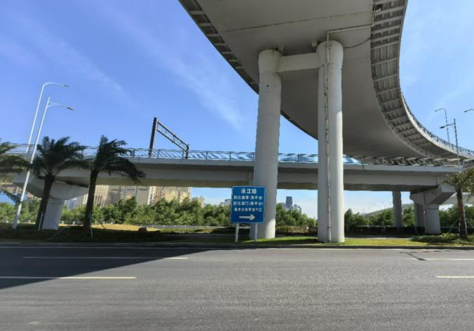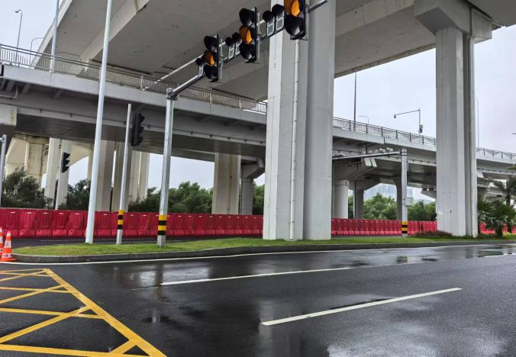
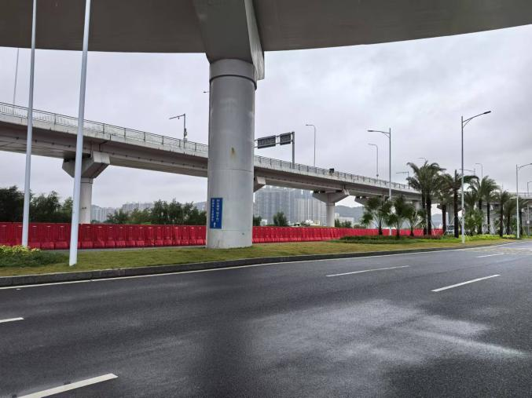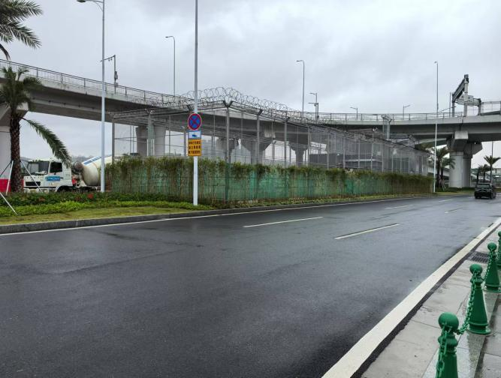
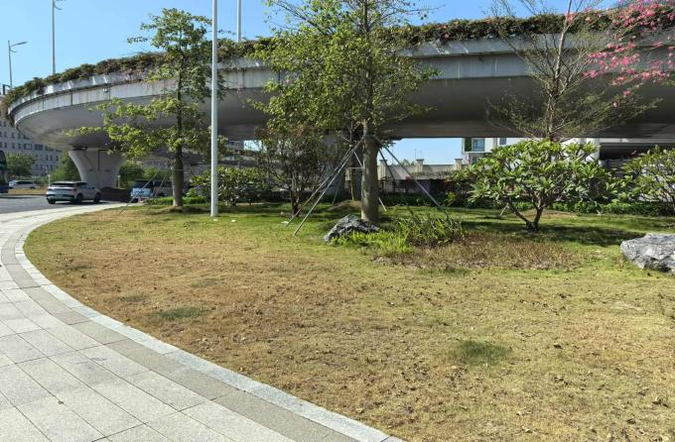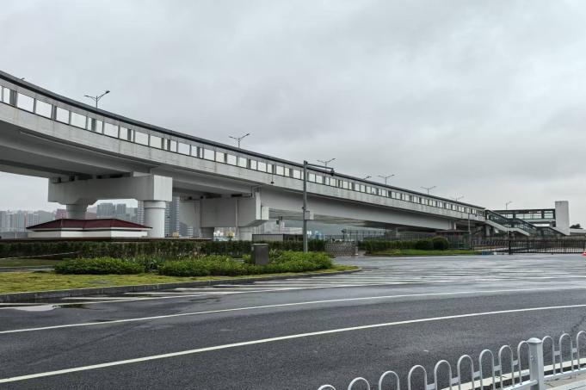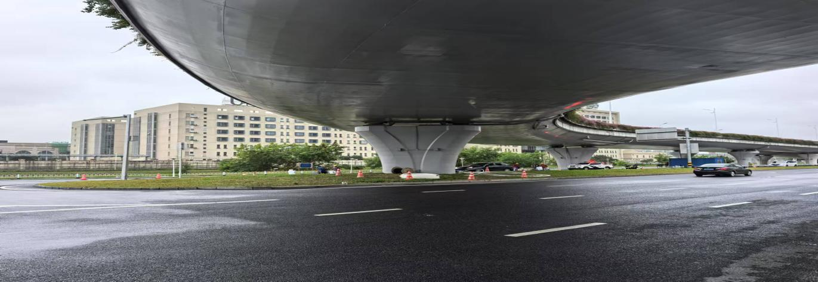
现状图
- 服务期限
本项目服务时间自合同签订之日起5天内完工。
三、采购预算
预算金额：人民币玖拾伍万元整（950,000.00元）本项目所有工作均以包工包料、包机械设备、包质量、包安全、包管理的承包方式进行。
- 服务内容
本项目服务内容主要对市横琴口岸段进行花镜营造工作。
- 对横琴口岸段1200平方米绿地进行杂草、灌木清除、垃圾外运等工作；
- 对清除后的场地进行回填种植土，再进行堆坡；
- 对1200平方米的绿地种植簕杜鹃+花境组团景观营造；
- 施工完成后进入养护期，养护期暂定3个月。
- 服务要求
- 中标人应按照采购人确定的方案实施。
- 中标人应承诺在采购人规定的服务期内进行施工，并按合同规定日期内完成。中标人应充分考虑布展施工期间因台风、暴雨及偷盗等因素可能对采购人造成的财产损失，做好各项安全防护措施，确保采购人一切财产安全。如因布展期间因中标人安全措施不到位造成采购人财产损失，中标人须按原价赔偿。
- 人员要求
- 投标人应选派1名具有园林类副高级或以上工程师作为项目负责人。
- 安排2名具有园林类中级或以上职称作为本项目技术负责人。
- 安排1名园林类初级职称作为资料员。
- 安排花镜师1名。
根据项目的施工需求，应配置足够的人员及设备，并要求中标人根据施工进展进行合理调配，确保项目进度满足采购人需求。
- 安全规范要求
- 应自觉服从采购人管理，对不符合施工规范的现场情况，中标人应立即整改。
- 中标人必须切实做好安全工作，加强作业时的安全保障，在任何情况下都要注意安全。一切安全事故均由中标人自行负责与采购人无关。
- 作业前应检查围挡、警示标志设置和人员穿戴符合安全要求后方可作业，使用农药和危险机具时应采取相应措施以确保工作人员和周边人员的安全；树上作业应选择晴朗天气，四级及以上大风不得作业，作业时应有专人指挥。在高压线附近作业，应注意安全，避免触电，需要时请供电部门配合；高空作业应有专项方案，报主管部门备案。作业过程发生的事故，均由中标人承担经济赔偿责任。
- 绿化养护作业必须规范、文明、有序。要求绿化养护员工与市民沟通时应态度和蔼、言辞尊重、简明回应。绿化作业车不得出现沿途跑、冒、滴、漏垃圾及污水的现象；任何情况下泥土均不得冲出路面；水车浇水时不得洒到行人。
- 管养期要求
验收合格后进入管养期。管养期标准按《横琴粤澳深度合作区城市绿地养护质量标准》《横琴粤澳深度合作区城市绿地养护考评办法》执行。若横琴粤澳深度合作区有最新印发的办法，以最新的办法执行。管养期暂定三个月，具体时间以采购人实际需求为准。
（一）项目人员与车辆设备要求
中标人现场实施需选派经验丰富的专业团队，按项目要求拟定详细的实施计划，人员、机械、资金安排合理，符合现场实施要求。
（二）服务要求
一级养护标准
①灌木：生长势较强,花繁叶茂,修剪工艺精细,造型美观。灌木无残缺、无病枯枝,绿篱无断层。病虫害控制及时、有效，被害植株不超过5%。
②花卉：生长势强,花繁叶茂,图案新颖美观,视觉效果赏心悦目。无病枯死、无缺株；杂草率低于5%；除消毒整地时间外,无空置现象。
③草坪地被：生长势较强,整洁美观；草坪四季常绿、平整、无坑洼积水、无裸露地,覆盖率达98%以上；杂草率低于5%,病虫害控制及时、有效。
④清洁保洁：绿地、生态停车场干净整洁,无垃圾杂物,无石头砖块（景石除外）,无干枯枝叶；保洁时间7：00—21：00。
⑤簕杜鹃的管养按照城市天桥绿化（一级）养护标准执行。
1）工作内容为保洁、促花、修剪、灌溉与排水、中耕除草、施肥、病虫害防治、花箱及其他设施维护、植物补植、巡查；安全管理、技术档案。
2）簕杜鹃修剪:应重点进行整形修剪、枝条牵引，结合开花规律进行适度修剪和控花促花。绿化控花:绿化及设施整齐无缺损，盆栽植物灌型饱满整齐，长势旺盛。通过专门技术对簕杜鹃等开花植物进行特殊的水肥管理、实施促花控花，使盛花期开花率达85%，盛花期保持一个月以上。每年元旦、春节、国庆等重要法定节日保证按计划开花:平时养护保证枝繁叶茂，叶色艳丽，无枯枝落叶和残花败花、修剪及时，无野生藤蔓缠绕，杂草覆盖率兰1%。须达到城市天桥绿化（一级）养护标准要求。
⑥修剪：对自然生长的灌木，修剪应维持其自然形态。及时修剪绿篱和造型灌木，保持图案清晰，层次分明、线条流畅，冠形丰满。早春开花的观花灌木，宜在花后轻剪；夏秋开花的落叶灌木，宜在休眠期或生长相对停滞期修剪。冬季开花的观花灌木，宜在早春抽除衰老枝和密弱枝；多次开花型灌木宜在花后短截, 促使植株再次开花。藤本植物尚未达到篱顶时，应设支撑物并作牵引，利其攀缠。以建筑物墙（柱）为攀缠对象时，应经常进行绑扎、整理。同时，剪除徒长枝和下垂枝，清除枯枝，疏删老弱藤蔓。根据品种和花期的不同，及时整形，分别采用摘心或疏枝措施，促使株型美观、适时开花、着花整齐。草坪地被修剪要求：一次修剪高度原则上不宜超过草高的1/3，同时应防止过度修剪而出现秃黄。修剪次数应根据草的种类、养护等级质量要求、气候条件、土壤肥力及生长状况确定，不应出现草坪过度生长老化鼓包现象。
⑦灌溉与排水：灌溉应根据合作区气候特点、土壤性质、植株需水等情况，适时、适量、以适宜的方式进行灌水和排涝。灌溉的水量应稍大于园林植物的日蒸腾量，灌溉水量应以使土壤根系保持植物无萎蔫为基准。优先利用雨水和再生水灌溉。水质应满足植物生长需求，严禁使用低于GB3838-2002中V类水质的水源灌溉。宜采用节水设备和措施，根据季节与气温调整灌溉量与灌溉时间。雨季(4月-10月)植物生长用水宜以自然降雨为主，辅之灌溉;旱季(11月至次年3月)以灌溉为主。应经常检查喷灌或滴灌系统，确保运转正常。喷灌喷水的有效范围应与园林植物的种植范围一致，定时开关，专人看管，以地面达到径流为准。每日灌溉时间应根据季节和气温而定。雨季宜在10时之前或18时之后，旱季宜在10时-16时之间进行。用水车浇灌时，应接软管，进行缓流浇灌，保证一次浇足浇透，不得使用高压水流；不得在交通繁忙或游人高峰时段进行。 花卉灌溉应避免冲刷花朵。花期应控水达到控花目的。暴雨后应及时排除树木根部周围积水。可采用开沟、埋管、打孔等排水措施及时对绿地和树池排涝，不得超过24小时。
⑧中耕除草：植物生长发育期，应经常进行中耕松土，使根部附近的表层土壤保持疏松和具有良好的透水、透气性。松土应在晴天，土壤含水适度时进行，不得在土壤泥泞状态下松土。 松土不能伤及根系及造成根系裸露，更不能造成黄土裸露。草坪应根据生长状况适时打孔；应及时清除打出的芯土、草根，并撒入营养土或沙粒。因地制宜制定杂草防除方案。恶性杂草、小面积杂草及老杂草应以人工防除为主；大面积杂草宜采用化学、生态和物理措施相结合的方法进行防除。遵循“除早、除小、除尽”的原则，及时拔除恶性杂草，严禁其结籽；其余杂草防除宜结合松土进行，将杂草率控制在相应等级的质量标准范围内。须慎重使用除草剂。先小面积试验，再大面积应用；应交替使用除草剂，禁止在同一绿地上长期使用同一种除草剂。加强绿地水肥管理，创造良好的生态环境，增强目的植物竞争力，抑制杂草发生。
⑨病虫害防治：遵循“预防为主，综合治理”的防治方针，强化园林绿化养护，增强植株抗性，制定科学的病虫害防治预案，做到安全、准确、及时、有效。病虫害防治以农业防治、生物防治、人工物理防治为主，慎用化学防治。防治方案应符合 NY/T 1276-2007、SZDB/Z 195-2016 的相关要求。农业防治通过改善生境条件提高植物自身抗性；绿地更新改造时，宜选择乡土植物提高植物群落的抗性；加强水肥管理，增强植株生长势，提高抗病虫能力；经常中耕除草，尤其是加强树盘管理，改善植物生长环境。鼓励采用生物技术防治；保护和利用天敌，创造有利于植物生存发展的环境条件。有效利用物理防治方法，如结合修剪技术剪除病虫枝。化学防治时，应选择环保并对有益生物影响小的农药，注意不同药剂的交替使用。应按照农药操作规程喷药，并避开人流高峰期。

项目工程量清单
序号 | 项目名称 | 项目特征描述 | 计量单位 | 工程量
1 | 绿地清表 | 1、名称:绿地清表  2、废料运距:综合考虑 | ㎡ | 1200
2 | 种植台湾草 | 1、草皮种类:台湾草  2、铺种方式:综合考虑  3、养护期:暂定三个月 | ㎡ | 300
3 | 台湾草种植土回填 | 1、名称:种植土回填  2、回填厚度:30cm  3、运距:综合考虑 | m³ | 500
4 | 簕杜鹃 | 1、摆放:自然型簕杜鹃，假植精品盆苗；  2、规格:高度:220-250cm，冠幅150-200cm，假植精品盆苗，盛花状态形态完美，冠型完整，枝叶紧密度高，主枝分布均匀，苗木生长健壮，无病电害；  3、树木保护:钢丝绳固定支撑；  4、合同期内更换一次。  5、养护期:暂定三个月 | 株 | 50
5 | 花镜组团 | 1、紫锦木、亮叶女贞、灰莉球、马利筋、风仙清凉紫、五色梅、狼尾草、金边路篼、凌霄、美人焦、狐尾天门冬、蓝雪花等品种。  2、养护期:暂定三个月 | m³ | 1000

